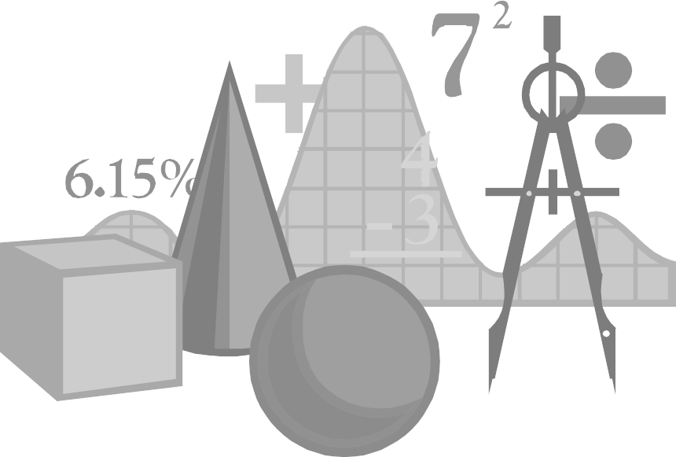

Информатика 11 класс
Учитель – Романова Н.И.

Тема урока: Алгоритм и программа построения графика функции.

Тип урока: изучение нового материала в форме сочетания беседы и практической работы с первичным контролем (двухчасовое занятие).

Обучающая цель: изучение способа построения графика функции, с разработкой алгоритма и программы.

Развивающая цель: развитие логического и алгоритмического мышления учащихся, дальнейшее развитие умений и навыков в составлении программ; развитие творческих способностей учащихся.

Воспитательная цель: активизация познавательного интереса к математике и информатике.

Этапы урока | Характер информации | Работа учащихся
1.Объяснение цели урока | выступление учителя | запись темы урока
2.Повторение
а) операторы графики и цикла | фронтальный опрос | устные ответы учащихся
б) задания на исправление ошибок  в операторах программы | опрос у экрана | самостоятельный анализ
в) самостоятельная работа по карточкам
3.Объяснение нового материала
а) повторение понятий "функция"  и "график" | беседа | устные ответы
б) анализ проблемы изображения  графика функции на экране | беседа | анализ
в) метод пересчета координат | рассказ учителя, презентация | запись в тетради (консп.)
г) алгоритм построения графика функции | рассказ учителя, презентация | построение блок-схемы
д) общая схема программы | рассказ, презентация | составление плана
4.Практическая работа
а) постановка обязательного задания  "построить графики неск. функций" | рассказ, презентация | запись в тетради
б) постановка дополнительного задания | рассказ, презентация | запись в тетради
в) выполнение практической работы  за компьютерами | контроль и помощь учителя | самостоятельная работа за компьютерами
г) анализ практической работы | беседа | вопросы и ответы уч-ся
д) завершение практической работы | контроль и помощь учителя | самостоятельная работа  за компьютерами
5.Задание на дом | рассказ-нацеливание на  следующий урок | запись в тетради

